Министерство образования и науки РФ

Федеральное автономное бюджетное образовательное учреждение высшего образования

«Омский государственный технический университет»

|  |  |
| --- | --- |
| Факультет (институт) | *Информационных технологий и компьютерных систем* |
|  |  |
| Кафедра | *Прикладная математика и фундаментальная информатика* |
|  |  |

**Лабораторная работа 4**

|  |  |
| --- | --- |
| по дисциплине | ***Алгоритмизация и программирование*** |
|  |  |
| на тему | Составить графическое представление алгоритма |

Пояснительная записка

|  |  |  |  |  |  |  |  |  |  |  |
| --- | --- | --- | --- | --- | --- | --- | --- | --- | --- | --- |
|  |  |  | **Студента** | | Пестерев Александр Анатольевич | | | | | |
|  |  |  |  | | фамилия, имя, отчество полностью | | | | | |
|  |  |  | Курс | *1* |  | Группа | | МО-**231** | | |
|  |  |  |  |  |  | |  |  | |  |
|  | | | **Направление (специальность)** | | | | | ***02.03.03*** | | |
|  | | | *Математическое обеспечение и администрирование информационных систем* | | | | | | | |
|  |  |  | код, наименование | | | | | | | |
|  |  |  | Руководитель | | ***ст. преподаватель*** | | | | | |
|  |  |  | ученая степень, звание | | | | | |
|  |  |  | ***Федотова И.В.*** | | | | | | | |
|  |  |  | фамилия, инициалы | | | | | | | |
|  |  |  | Выполнил | |  | | | | | |
|  |  |  | дата, подпись студента | | | | | |
|  |  |  |  | | | | | | | |
|  |  |  |  | | | | | |  | |

|  |  |  |  |  |  |
| --- | --- | --- | --- | --- | --- |
|  |  |  |  |  |  |

Омск 2023

Содержание

1. ЗАДАНИЕ 3

2. ОБЩАЯ СХЕМА АЛГОРИТМА 4

3. ТЕКСТ ПРОГРАММЫ НА C# 5

4. ПРИМЕР РАБОТЫ 6

**1. ЗАДАНИЕ**

1) Начертите структурную схему алгоритма, напишите и отладьте про­грамму для табуляции следующих функций

**2. ОБЩАЯ СХЕМА АЛГОРИТМА**

Начало

a=1.0

a<=1.5; x = 0.1

x<=0.4

f=1/x

x += a /5

Вывод a, x, f

x <= 1.2

F=ln(x2+ ax),

x = x + a /5

Вывод a, x, F

Конец

x<1.6

f=x2

A+=0.5

Вывод a, x, f

**3. ТЕКСТ ПРОГРАММЫ НА C#**

static void Main()

{

double a = 1;

while (a <= 1.5)

{

double x = 0;

while (x <= 3)

{

double y = -a * Math.Pow(Math.E , x - 3 * a);

Console.WriteLine(a);

Console.WriteLine(x);

Console.WriteLine(y);

x = x + a/2;

}

while (x+3 <= 4)

{

double y = -a * (1 + Math.Log(x- 3 * a));

Console.WriteLine(a);

Console.WriteLine(x);

Console.WriteLine(y);

x = x + a / 2;

}

a = a + 0.5;

}

}

**4. ПРИМЕР РАБОТЫ**

Пример работы кода. (Рис. 1)

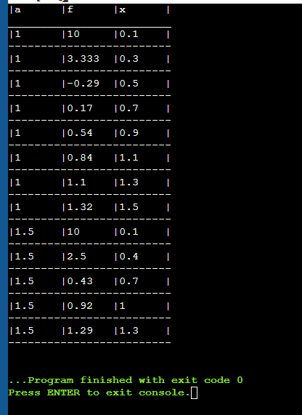

(Рис. 1)